Chapitre 3 : Les Nombres Relatifs

I. Qu’est-ce qu’un nombre relatif ?

1) Exemples de nombres positifs

19h ; 25,99€ ; 13 ans ; 40kg…

2) Exemples de nombres négatifs

- 287 : Naissance d’Archimède (287 années avant la naissance de Jésus-Christ)

- 4,5°C (4,5 degrés en-dessous de zéro)

Remarque :

Le signe + n’est pas toujours noté : +14 s’écrit 14.

0 est « positif et négatif à la fois » (+0 = -0 = 0).

On appelle nombre relatif tout nombre positif ou négatif.

II. La droite graduée

1) Représentation des nombres relatifs sur une droite graduée

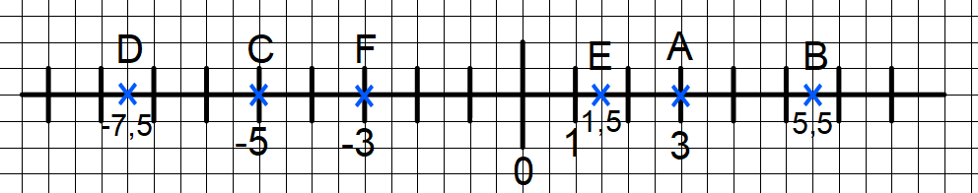

Chaque point est repéré par une abscisse.

L’abscisse du point A est 3. On note A(3).

Exemples :

a) Quelles ont les abscisses des points B, C et D ?

B(5,5)

C(-5)

D(-7,5)

b) Placer les points E et F d’abscisses respectives 1,5 et -3.

2) Opposé d’un nombre

On obtient l’opposé d’un nombre en changeant son signe.

Exemples :

a) L’opposé de :

• 3 est -3.

• -6 est 6.

• 0 est 0.

• -12,89 est 12,89

b) Placer le point E d’abscisse 2,5.

Placer le point E’ dont l’abscisse est l’opposé de celle du point E.

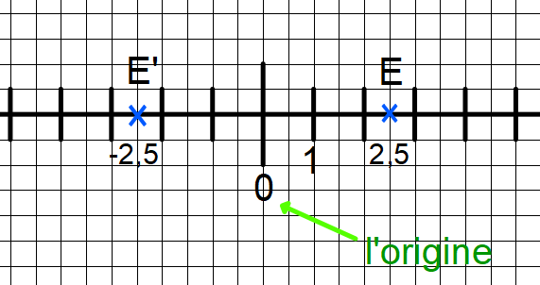

Remarque :

Deux points dont les abscisses sont opposées, sont situés à égale distance de l’origine.

III. Comparaison des nombres relatifs

1) Rappel

• Ordre croissant : du plus petit au plus grand.

• Ordre décroissant : du plus grand au plus petit.

« < » signifie « inférieur » (plus petit)

« > » signifie « supérieur » (plus grand)

Méthode :

9 est la partie numérique du nombre -9.

Pour les nombres négatifs, la plus grande partie numérique donne le nombre le plus petit.

On a -9 < -4

Exemples :

a) Comparer les nombres :

• 2,5 … 5,5

• 1,8 … -3,2

• -1 … -2,5

• -7,4 … -7,04

b) Ranger les nombres suivants dans l’ordre croissant :

-3,4 -4,03 2,9 -4,3 2,5

IV. Repère du plan

1) Un repère orthogonal

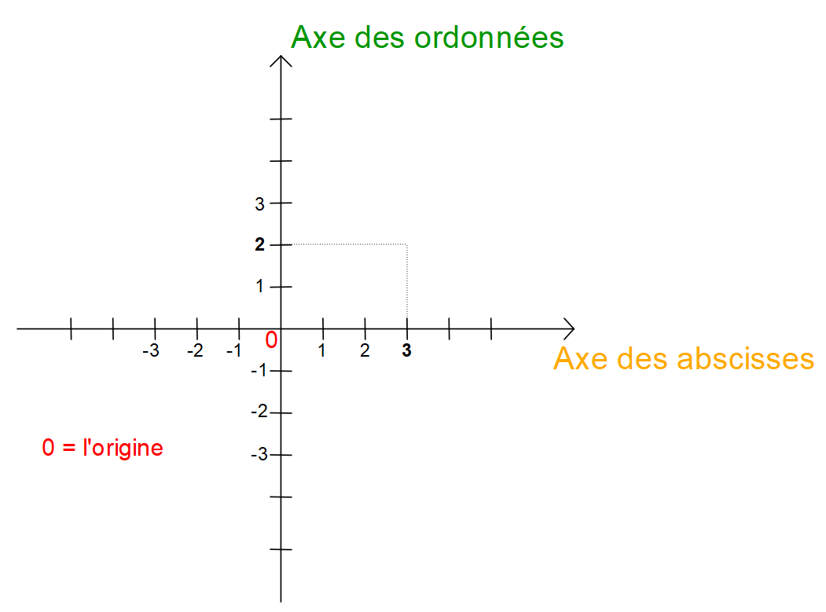

2) Se repérer

Pour le point A :

• sur l’axe des abscisses, on lit : 3

• sur l’axe des ordonnées, on lit : 2

L’abscisse de A est : 3 L’ordonnée de A est : 2

Les coordonnées de A sont : 3 et 2

On écrit : A (3 ;2)

On note d’abord l’abscisse ensuite l’ordonnée.

Exercice : Placer les points

B (-2 ;-1)

C (-3 ;0)

D (0 ;4)

E (-2 ;3)